Návod stavby vozu Baim / Btn 042 / Btn 053 – 1:120 TT
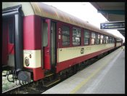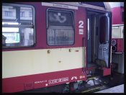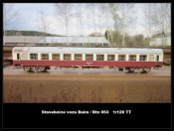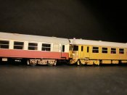
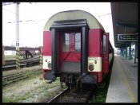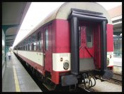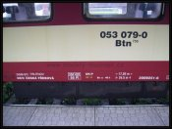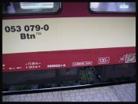
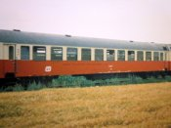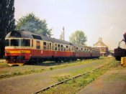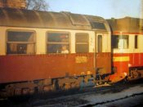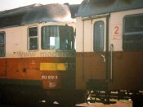
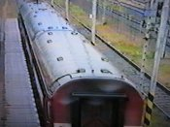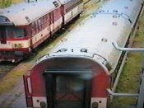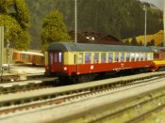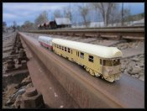

Vozy řady Baim / Bmnp / Bnp / 053 - Pro přepravu cestujících v osobních vlacích a rychlících ve vnitrostátní dopravě dodal závod Studénka serii 120 vozů řady Baim s velkoprostorovým uspořádáním 2. třídy. Vozy byly dodány v květnu 1969 (20-09 200-203) a od přelomu let 1969/70 do srpna 1970 (20-09 204-319). Určeny byly pro provoz s motorovými vozy řad M296.1 a 2, ale mimo domovské stanice Praha hl. n. , České Budějovice, Plzeň G.n., Most, Trutnov hl. n. a Hradec Králové hl. n. Byly přiděleny i do Bratislavy hl. st. a Brna hl. n., kde jezdily s motorovými vozy řad M286.0, příp. M286.1. Vzhledem k normální stavbě se později pravidelně používaly i v klasických soupravách s vozy řady BDa a lokomotivami T478.3 např. z Brna do České Třebové. Od GVD 1999/2000 byly všechny vozy ČD soustředěny do Prahy, Hradce Králové a Trutnova. Pro zkušební provoz prototypů řady 842 (předpokládalo se řazení ucelené soupravy 842 + 4x vložený vůz + 842) byly v polovině roku 1989 pořízeny potřebné 4 vozy dnes označené řadou 042 Btn⁷⁵², které vznikly rekonstrukcí vozů řady 053. Rekonstrukce byla zaměřena především na přizpůsobení podvozků motorovým vozům řady 842. Šlo o rám podvozku, pneumatické sekundární vypružení, přenos sil a brzdovou výzbroj. Rekonstruované vozy byly označeny Btfnw 20-09 496 až 499. V letech 2004-2006 prošlo 80 vozů úpravou přidáním služebního oddílu. Tím se z číselného intervalu Btn⁷⁵⁰ přeznačily na Btn⁷⁵⁵. Vozy čísel 001-018, 020, 022-025, 027-045, 047-084.

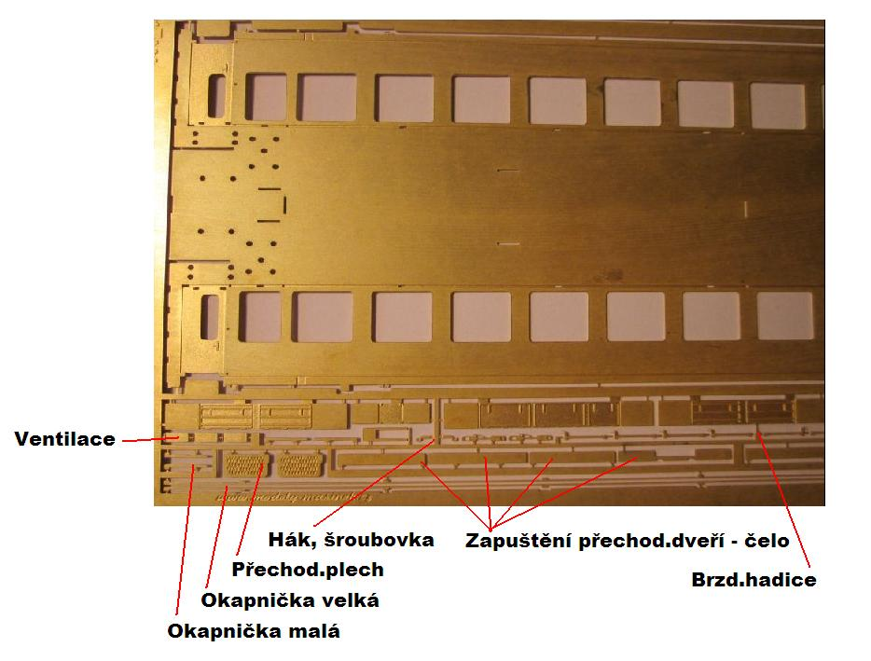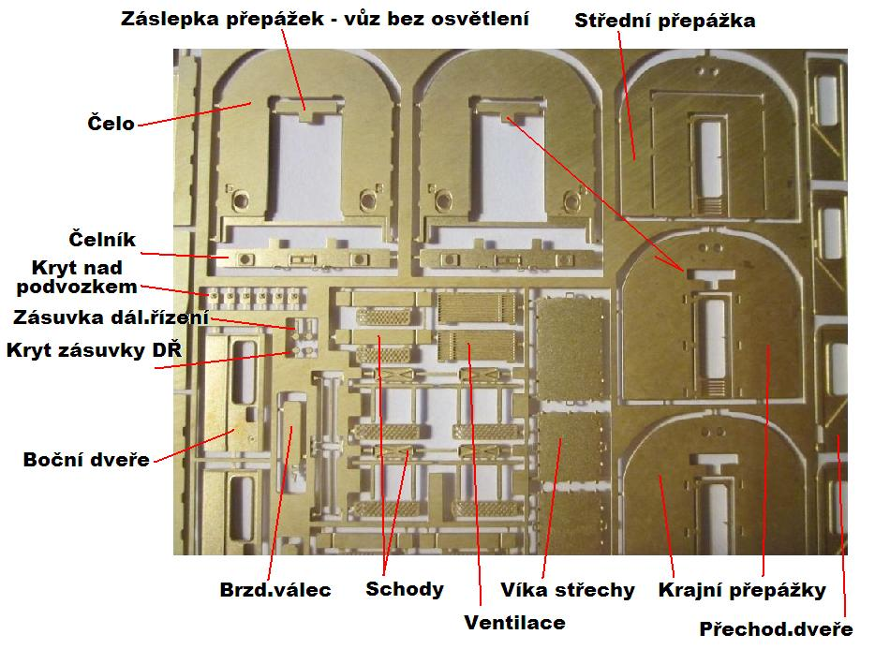

Čela - Pro každou stranu najdeme v leptané sadě 4 potřebné díly, které vytvoří zapuštění dveří, díky svým zámkům zapadnou na dané místo. Letujeme postupně vše z vnitřní strany čela - horní díl, dva boční a spodní díl. Dále přechodové dveře, které mohou simulovat jak zavřený, tak otevřený stav. Dle třetí fotografie níže ( označeno šipkou ) jednoduše nůžkami odstraníme kousek spojovacího plechu. Připevníme čelník a z vnější strany přechodový plech. Na úplném spodku čelníku pak najdeme připravené otvory pro umístění brzdových hadic a háku.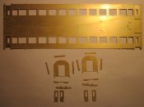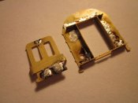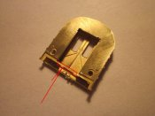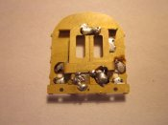

Ohnutí střechy - Jelikož má střecha na své spodní straně drážky, ohýbá se lehce, síla plechu je v drážce vždy poloviční, tedy 0,15 mm. Jde to jednoduše rukou. Další možností je postupné ohýbání střechy v ohýbačce vždy směrem od středu střechy směrem k drážce okapničky. Ohýbačka je cenově dostupná podobně jako bruska na odlitky. Tvar - sklon střechy kontrolujeme pomocí jedné z přepážek.
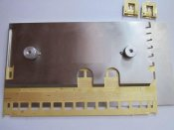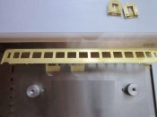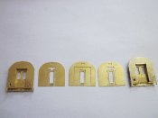
Postupné letování přepážek - každou přepážku letujeme vždy od jejího středu ke krajům. Pokud bude vůz osvětlen, prořízneme nejprve horní části přepážek. Po připevnění vnitřních přepážek, připevníme sestavená čela.
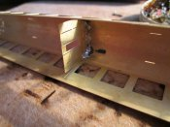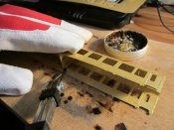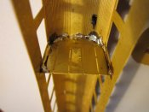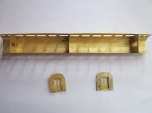
Přepážky WC a umývárny, nebo služebního oddílu - jejich úhel je rozdílný. Připevníme je do připravených otvorů v hlavních přepážkách. Střechu zbrousíme např. jehlovým pilníčkem. Vnitřní dveře můžeme libovolně otevřít.
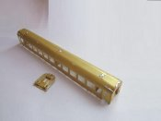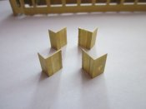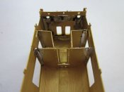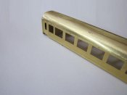Ostatní dílky
Okapničky. Dvě dlouhé po délce vozu a čtyři malé nad boční dveře připevníme do drážek a letujeme z vnitřní strany vozu.
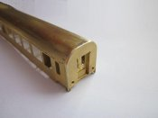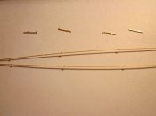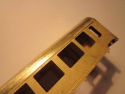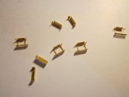

Str.2
Připevníme dle rysek ohnuté schody, větráky složené ze dvou kusů a dekly na střeše. U „máčené“ verze vozu - připevníme také boční dveře.
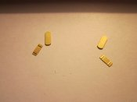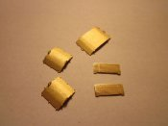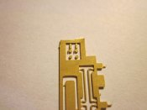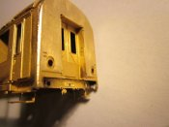
Připevníme čtyři kusy krytů umístěných nad podvozky. Čelo vozu můžeme dozdobit zásuvkou dálkového řízení. Pokud bude model v ucelené soupravě např. vždy na konci vlaku, lze využít i brzdových hadic, háku a šroubovky.
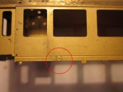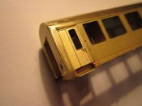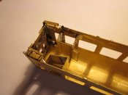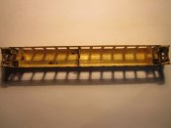
Vůz před lakem a v základní barvě.
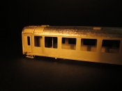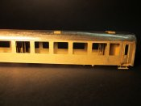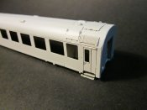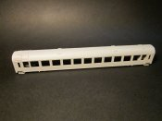Spodní výbava - Bedny ze sady odstřihneme i včetně rámečku nad bednami a ohneme je dle rysek. Pro větší pevnost ohnutá místa z vnitřních stran proletujeme. Bedna, která na své spodní straně nese označení "5" je dle konkrétního Vámi vybraného vozu - tudíž její případné připevnění k rámu je na Vaší volbě. Tato bedna nebyla dávána z výroby, pouze byla dodána u některých vozů po odstranění dynama. Na tento rám se osazovat nebude. Dynamo se připevní ze spodní strany přímo na bočnici vozu. Rozložení beden provedeme dle výkresu. Po dobarvení čelníků, přechodových plechů a schodů černou barvou. A po dobarvení rámů oken na dveřích a gum na bočních dveřích, např. černým lihovým fixem. Po strhnutí barvy z klik a orámování světel skalpelem jsou na řadě potisky. Po laku vozu přilepíme okna – rámečky a podlepíme je fólií. Po dosazení nárazníků, sestavených podvozků a sedadel je model hotov.
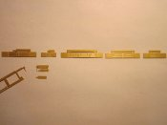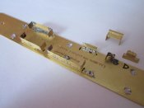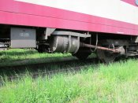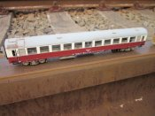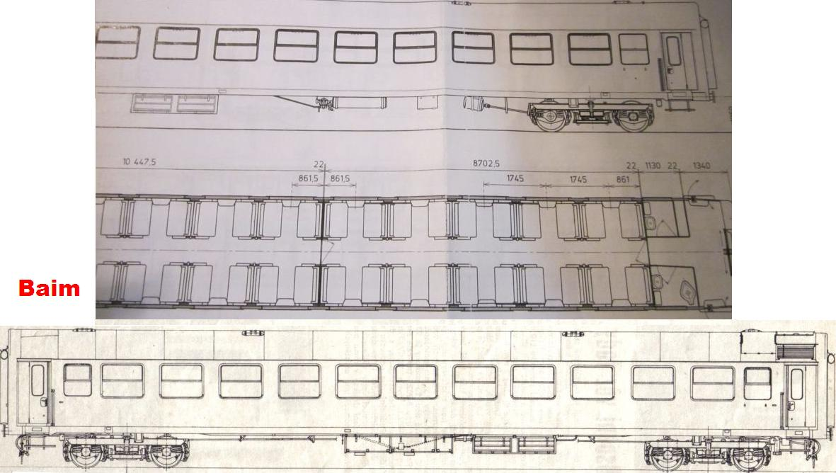
Děkujeme Vám za zakoupení tohoto výrobku a přejeme příjemnou stavbu. Více najdete na našich stránkách www.modely-masinek.cz

